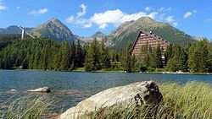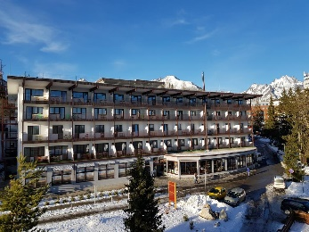
POZVÁNKA
Vážená paní,
Vážený pane,

občanský spolek DAR ŽIVOTA sdružující a zastupující osoby s transplantovaným srdcem z celého
Slovenska pozval členy našeho spolku i s rodinnými příslušníky na jejich setkání, které se
uskuteční
24. – 26. května 2019 v hotelu Toliar na Štrbském Plese.

3hvězdičkový hotel: celá budova nekuřácká, recepce, restaurace, kavárna, krytý bazén,
výtah, zdarma garáž, saunový areál, masáže
Vybavení pokojů (dvoulůžko): sprcha, WC, sedací kout, satelitní TV, rádio

PROGRAM: pátek 24. 5. – 10.00-11.00 – zahájení setkání
- oběd
- venkovní aktivity
- podvečer vzájemná prezentace
OZ DAR ŽIVOTA a SPOLKU MARKÉTA
- večeře
- hudebně-zábavný večer
Sobota 25. 5. - snídaně
Turistika pro každého-výběr ze 3 možností vycházek:
Chata pod Soliskom, Zamkovského chata na Hrebienku,
procházka kolem ledovcového Štrbského plesa
Oběd v místě výběru turistické vycházky
Večeře
Společenský večer
Neděle 26. 5. - snídaně
- nenáročná venkovní aktivita (výběr ze 3 možností)

DOPRAVA: individuální, lze přicestovat rychlíkem do Štrby a odtud zubačkou na Štrbské
Pleso nebo do Popradu a odtud Tatranskou železnicí na poslední zastávku Štrbské Pleso.
Hotel Toliar je vzdálen 100 m od železniční i autobusové zastávky.
CENA: 90-100 EUR podle toho, zda účastník v neděli zůstane na oběd (platí se na místě
samém zástupci občanského sdružení DAR ŽIVOTA).
Pro SPOLEK MARKÉTA, z.s. je rezervace pro 20 osob.

16. února 2019 Mgr. Vlasta Pagáčová Ing. František Kmínek
předsedkyně OZ DAR ŽIVOTA předseda SPOLKU MARKÉTA, z. s.

